**Теоретический тур**

**5-6 классы**

*Время выполнения работы – 45 мин. Количество баллов – 80*

**Задание 1.** Перед вами схема речной системы, на которой цифрами обозначены ее элементы. Запишите их в таблицу. Ответьте на вопросы **(20 баллов).**

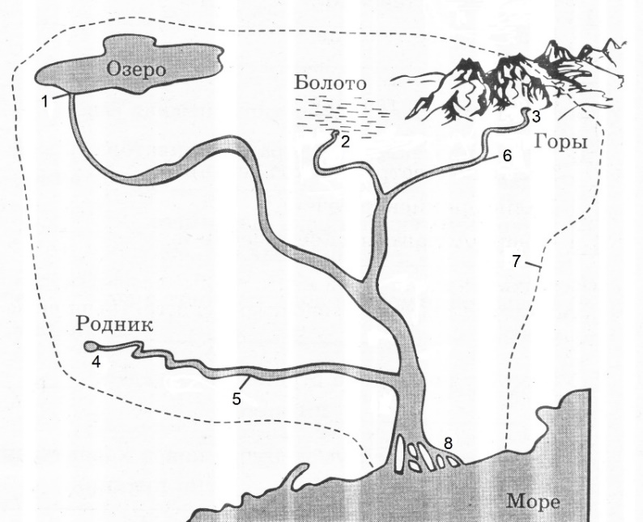

**Ответ:**

|  |  |
| --- | --- |
| 1 – | 5 – |
| 2 – | 6 – |
| 3 – | 7 – |
| 4 – | 8 – |

Бассейн реки – это *_________________________________________________________*

*_____________________________________________________________________________*

Водораздельная линия (водораздел) – это *_________________________________________*

*_____________________________________________________________________________*

Самая крупная река Томской области – это *_____________________________________*

Какой ее приток протекает по территории вашего района? *________________________*

Одна из самых длинных рек в России – *________________________________________*

Назовите три крупные реки России: *___________________________________________*

**Задание 2.** Определите путешественника, чей маршрут показан на карте и ответьте на вопросы (**20 баллов).**

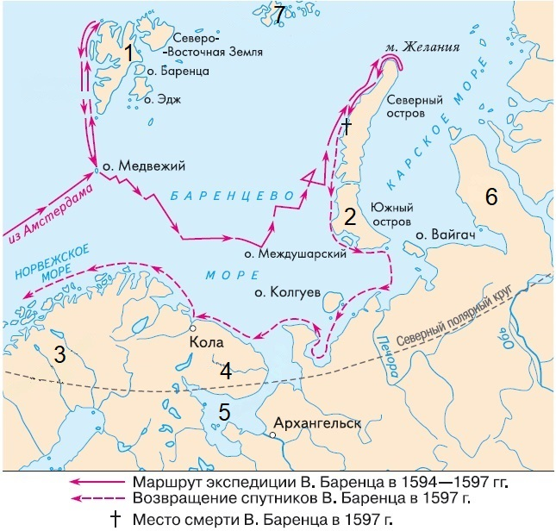

Имя путешественника – _________________________________________________________________

В каком веке он осуществил свое путешествие? *_____________________________________________*

Какие научные исследования проводил этот путешественник? *_________________________________*

*________________________________________________________________________________________________________________________________________________________________________________________________________________________________________________________________________________________________________________________________________________________________________________________________________________*

Напишите названия географических объектов, обозначенных цифрами на карте:

|  |  |
| --- | --- |
| 1 – _________________________ | 5 – _________________________ |
| 2 – _________________________ | 6 – _________________________ |
| 3 – _________________________ |  |
| 4 – _________________________ |  |

Какими ресурсами обладают моря Северного Ледовитого океана? _____________________________

____________________________________________________________________________________________________________________________________________________________________________

Как они используются? *_________________________________________________________________*

*__________________________________________________________________________________________________________________________________________________________________________________________________________________________________________________________________*

**Задание 3.** Заполните таблицу в соответствии с признаками, характерными для каждой природной зоны. Ответьте на вопросы (**24 балла)**.

|  |  |  |  |  |
| --- | --- | --- | --- | --- |
| **Природная зона** | **Климатический пояс** | **Почвы** | **Растительность**  **(3 представителя)** | **Животный мир**  **(3 представителя)** |
|  | Умеренный | Подзолистые | Сосна, ель, пихта, болотная растительность |  |
| Тундра | Субарктический |  |  | Северный олень, песец, лемминг |
| Степь | Умеренный |  | Ковыль, типчак, мятлик |  |

Какие почвы обладают наибольшим плодородием? *______________________________*

В какой из перечисленных природных зон средняя температура июля наибольшая? *________________________________________________________________________________*

**Задание 4**. Решите кроссворд (**16 баллов)**.

|  |  |  |  |  |  |  |  |  |  |  |  |  |  |  |  |  |  |  |  |
| --- | --- | --- | --- | --- | --- | --- | --- | --- | --- | --- | --- | --- | --- | --- | --- | --- | --- | --- | --- |
|  |  |  |  |  |  |  |  |  |  |  |  |  |  |  |  |  |  |  |  |
|  |  |  |  | **1** |  |  |  |  |  |  |  |  |  |  |  |  |  |  |  |
|  |  |  |  |  |  |  | **2** |  |  |  |  |  |  |  |  |  |  |  |  |
|  |  |  |  |  |  |  |  |  |  |  |  |  |  |  |  |  |  |  |  |
|  | **3** |  |  |  |  |  |  |  |  |  |  |  |  |  |  |  |  |  |  |
|  |  |  |  |  |  |  |  |  |  |  |  |  |  |  | **4** |  |  |  |  |
|  | **5** |  |  |  |  |  |  |  |  |  | **6** |  |  |  |  |  |  |  |  |
|  |  |  |  |  |  |  |  |  |  |  |  |  |  |  |  |  |  |  |  |
|  |  |  |  |  |  |  |  |  |  |  |  |  |  |  |  |  |  |  |  |
|  |  |  |  |  |  | **8** |  |  |  |  |  |  |  |  |  |  |  |  |  |
|  |  |  |  |  |  |  |  |  |  |  |  |  |  |  |  |  |  |  |  |
|  |  |  |  |  |  |  |  | **9** |  |  |  |  |  |  |  |  |  |  |  |
|  |  |  |  |  |  |  | **11** |  |  |  |  | **12** |  |  |  |  |  |  |  |
|  |  |  |  | **10** |  |  |  |  |  |  |  |  |  |  |  |  |  |  |  |
|  |  |  |  |  |  |  |  |  |  | **13** |  |  |  |  |  |  |  |  |  |
|  |  |  |  |  |  |  |  |  |  |  |  |  |  |  |  |  |  |  |  |
|  |  |  |  |  |  |  |  | **14** |  |  |  |  |  |  |  |  |  |  |  |
|  |  |  |  |  | **15** |  |  |  |  |  |  |  |  |  |  |  |  |  |  |
|  |  |  |  |  |  |  |  |  |  |  |  |  |  |  |  |  |  |  |  |
|  |  |  |  |  |  |  |  |  |  |  |  |  |  |  |  |  |  |  |  |
|  |  |  |  |  |  | **16** |  |  |  |  |  |  |  |  |  |  |  |  |  |
|  |  |  |  |  |  |  |  |  |  |  |  |  |  |  |  |  |  |  |  |
|  |  |  |  |  |  |  |  |  |  |  |  |  |  |  |  |  |  |  |  |

1. Морская донная рыба, имеющая плоское тело

2. Внутреннее море самое теплое и соленое

3. Крупный кусок пресноводного льда, свободно плавающий в океане

4. Теплое морское течение в Атлантическом океане

5. Морское животное, не имеющее твёрдого тела

6. Французский исследователь Мирового океана, изобретатель акваланга

7. Залив Балтийского моря

8. Одна из крупнейших рек мира

9. Море Атлантического океана, не имеющее границ, славящееся большим объемом морских водорослей

10. Масса застывшей воды преимущественно атмосферного происхождения, испытывающая вязкопластическое течение под действием силы тяжести

11. Самый широкий пролив

12. Одно из свойств морской воды

13. Крупнейший морской порт США, где 24 марта 2024 года произошло крушении моста, закрывшего вход в порт

14. Самое крупное по запасам пресной воды озеро в мире

15. Единая непрерывная водная оболочка Земли, окружающая все материки и острова.

16. Мелкие организмы, свободно дрейфующие в толще воды и не способные двигаться против течения